关于成立佛冈县网上中介超市建设工作
领导小组的通知
佛府办函〔2018〕27 号
各镇政府、县各有关单位：
为进一步加强我县网上中介超市建设工作的组织领导，确保网上中介超市建设工作有序推进，县政府决定成立佛冈县网上中介超市建设工作领导小组。组成人员如下：
组 长：王卓越 县委常委、常务副县长
副组长：廖楚雄 县府办副主任
李志加 县编办主任
陈耀忠 县行政服务中心主任
成 员： 陆志敏 县发改局
廖德柱 县经信局
赖宏俊 县教育局
黄银英 县民宗局
邓汝平 县公安局
陈雁彪 县民政局
范冬梅 县司法局
谭庆忠 县财政局
胡淑媛 县人社局
黄谷香 县国土资源局
郑永根 县环保局
姚莹丽 县住建局
钟和平 县交通运输局
曹榕桓 县水务局
黄政雄 县农业局
何婉媚 县文广新局
黄 旭 县卫计局
邓志光 县审计局
谢挺陆 县统计局
王庆辉 县市监局
张扬周 县安监局
欧阳浩锋 县食药监局
陈灿光 县林业局(县公安局森林分局）
黄谷维 县旅游局
邹永成 县公路局
郑小俭 县规划办
刘俊杰 清远市公共资源交易佛冈分中心
何建国 县国税局
陈建华 县地税局
谭光洪 县气象局
林 涛 县消防大队
李振华 县电子政务办
李 富 高岗镇政府
郑从志 迳头镇政府
陈湛其 水头镇政府
陈志锋 石角镇政府
刘玉星 汤塘镇政府
梁艳文 龙山镇政府
领导小组下设办公室，办公室设在县行政服务中心，办公室主任由陈耀忠同志兼任。领导小组成员因工作需要调整的，由成员所在单位向县行政服务中心提出，按程序报领导小组组长批准。工作结束后，该领导小组自行撤销。

佛冈县人民政府办公室
2018 年 4 月 2 日

关于成立佛冈县实行最严格水资源管理
工作领导小组的通知
佛府办函〔2018〕33 号
各镇政府，县直有关部门：
为扎实推进最严格水资源管理制度实施工作，根据《佛冈县“十三五”最严格水资源管理制度实施工作方案》（佛府办函〔2018〕10号）精神，县政府决定成立佛冈县实行最严格水资源管理工作领导小组。成员名单如下：
组 长： 余爱国 县委副书记、县长
副组长：范辉煌 副县长
成 员： 陈列毅 县府办
李小珑 县水务局
宋远玲 县统计局
陆志敏 县发改局
范秀永 县经信局
丘韶文 县教育局
梁浩锋 县财政局
林志强 县机关事务局
黄耀提 县国土资源局
徐金星 县环保局
郑从军 县住建局
朱向民 县市场监管局
何永中 县农业局
温秀梅 县卫计局
曹榕桓 县水务局
领导小组下设办公室，办公室设在县水务局，李小珑同志兼任办公室主任。领导小组成员如有变动，由接任其工作职务者接替，不再另行发文。

佛冈县人民政府办公室
2018 年 4 月 16 日

关于成立佛冈县生态保护红线划定工作
领导小组的通知
佛府办函〔2018〕32 号
各镇政府，各有关单位：
为贯彻落实《中共中央办公厅 国务院办公厅印发<关于划定并严守生态保护红线的若干意见>的通知》精神，切实加强我县生态保护红线划定工作的组织领导和协调。经县政府同意，决定成立佛冈县生态保护红线划定工作领导小组。组成人员名单如下：
组 长： 余爱国 县长
副组长: 朱小松 副县长
肖启纯 副县长
丘成杰 副县长
成 员： 曾锦常 县府办
徐金星 县环境保护局
陆志敏 县发展改革局
范秀永 县经济和信息化局
丘韶文 县教育局
何永中 县农业局
梁浩锋 县财政局
黄耀提 县国土资源局
郑从军 县住房和城乡规划建设管理局
张少敏 县交通运输局
李小珑 县水务局
黄如恒 县林业局
黄家亮 县公路局
谭武刚 县旅游局
郑小俭 县规划办
李 富 高岗镇
郑从志 迳头镇
陈湛其 水头镇
陈志锋 石角镇
刘玉星 汤塘镇
梁艳文 龙山镇
领导小组下设办公室，设在县环境保护局，由县环保局赖梅秀同志任办公室主任。

佛冈县人民政府办公室
2018 年 4 月 23 日

关于印发佛冈县 2017 年度依法行政考评方案的通知
佛府办函〔2018〕34 号
各镇政府，县政府各部门、各直属机构：
《佛冈县 2017 年度依法行政考评方案》已经县人民政府同意，现印发给你们，请认真贯彻执行。执行中遇到的问题，请径向县依法行政工作领导小组办公室（县法制局）反映。

佛冈县人民政府办公室
2018 年 4 月 25 日
佛冈县 2017 年度依法行政考评方案
根据《广东省法治政府建设指标体系（试行）》（省政府令第 184号、《广东省依法行政考评办法》（省政府令第 230 号）和《清远市法治政府建设实施方案》（清发〔2017〕5 号）等的工作要求，县政府决定对 2017 年度全县依法行政工作开展考评，由县依法行政工作领导小组负责组织实施，特制定本方案。
一、考评对象
考评对象为各镇政府，县政府各部门、各直属机构，具体分为三类：
第一类为各镇政府（共 6 个）。
第二类为行政执法任务较重的县政府组成部门：公安局、人社局、住建局、交运局、民政局、国土资源局、环保局、水务局、文广新局、卫计局、林业局、安监局、食药监局、市场监管局、发改局、经信局、教育局、农业局、旅游局（共 19 个）。
第三类为行政执法任务较轻以及以行政协调和内部监管为主要职责的县政府组成部门：审计局、财政局、统计局、社保局、保密局、档案局、民宗局、司法局、机关事务局、公共资源交易中心、扶贫办、行政服务中心（共 12 个）。
二、考评内容、时段
（一）考评具体内容
2017 年度依法行政考评内容主要有《佛冈县 2017 年度依法行政工作要点》及省市的有关工作要求，具体见《佛冈县 2017 年度依法行政考评内部考核评分表一》（以下简称《评分表一》，详见附件 1）、《佛冈县 2017 年度依法行政考评内部考核评分表二》（以下简称《评分表二》，详见附件 2）、《佛冈县 2017 年度依法行政考评加分扣分项目评分表》（以下简称《加扣分表》，详见附件 3），其中：
1.第一类考评对象按照《评分表一》考核；
2.第二、三类考评对象按照《评分表二》考核；
3.《加扣分表》适用于所有考评对象。
（二）考评时段
考评 2017 年 1 月 1 日至 2017 年 12 月 31 日的依法行政工作，并结合人民法院、行政复议机构（机关）、监察机关等监管单位提供的2017 年结案数据考评。
依法行政考评由行政系统内部考评组成。在行政系统内部考评中，对第一、二类考评对象共 25 个单位实施全面考评，即首先进行自查自评，然后由考评组进行书面审查考评。对第三类考评对象共 12 个单位，以自查自评、主管部门考评为主进行,不统一安排考评组进行考评。实施全面考评的 25 个单位根据考评得分按类别确定考评等次；第三类单位不参与等次评定。
三、考评步骤
（一）自查自评
考评对象收到本通知后，应当按照《考评方案》的要求进行自查，
其中书面报告具体内容应包括 2017 年度依法行政工作总体情况、自评分数、未得分情况及理由、加分情况等内容。
（1）评分表应当逐项填写自查未得分、未得分原因和得分理由。
（2）本部门有加分或者扣分情形的，填写《佛冈县 2017 年度依法行政考评加分扣分项目评分表》（见附件 3），并附相关证明材料。
（二）集中考评
从第一类、第二类考评对象中择优抽调 8 名业务骨干分别组成案卷评查小组和台帐评查小组集中办公考评，根据每个考评对象的台帐对应考评指标打分。依法行政考评的集中考评工作安排在 2018 年 5月 8 日开始。
案卷评查小组负责评查第一类、第二类考评对象 2017 年办结的案卷对应的指标。考评对象需提供：①2017 年度行政执法案件（包括自行办理和受委托办理的行政许可、行政处罚、行政强制案件）目录；②2017 年度违法举报接收记录；③2017 年度作为行政复议案件被申请人的行政复议案件目录；④2017 年度信访案件目录。台帐评查小组负责第一类、第二类考评对象根据《评分表一》或《评分表二》（“坚持严格规范公正文明执法”部分除外）和《加扣分表》提供的得分材料进行评查。考评对象需提供：①2017 年度发文目录；②2017 年度规范性文件目录；③2017 年本部门作出的或以县政府名义牵头作出的重大行政决策目录。
请各考评对象在 2018 年 4 月 25 日前将上述第（一）、（二）项材料的纸质版一式一份及电子版交到县法制局。
（三）开展 2017 年度行政执法案卷评查工作2018 年 5 月 8 日开始开展 2017 年度行政执法案卷评查工作，具体见《关于组织开展 2017 年度行政执法案卷评查工作的通知》，该部分的得分情况作为 2017 年度依法行政考评第四部分（即坚持严格规范公正文明执法）的得分。
（四）监管数据收集
在集中考评过程中，领导小组办公室同步发函向县人大、政协、法院、审计、监察等机关收集监管数据，作为评分表、加分扣分表相应指标的评分依据。
（五）综合评审
2018 年6月30日前，县依法行政工作领导小组办公室根据考评组计算的行政系统内部考评得分情况，按照《广东省依法行政考评办法》（省政府第 185 号）确定考评结果等次并书面通知考评对象。
（六）考评结果通报
2018 年 7 月 20 日前，考评结果等次确定后，由县依法行政工作领导小组以适当形式进行通报，对评定为一般等次并且考评综合得分未达 60 分的单位予以通报批评。考评结果上报县委、县人大常委会，抄送县纪委和县委组织部，并在佛冈政府门户网站公示。
四、有关事项说明
（一）关于集中考评没有对应工作内容的处理。
对于需要抽查案卷进行考评的指标，考评对象因没有对应工作内容而未能提供相应案卷材料的，应当在《行政执法职权和案件情况说明》中说明，考评组集中考评时将对有关情况进行核实。比如某部门自查全年未制定规范性文件的，考评组将通过查看全年发文情况进行核实，一并查看是否存在未依法履行规范性文件制定程序等情形，如考评对象 2017 年全年无以本单位名义制定规范性文件的，则以县政府或县府办名义制定实施的规范性文件作为考评对象制定的规范性文件；自查无行政执法案件的，将通过查看信访案卷、征询行政复议工作机构和人民法院意见情况等进行核实，一并查看是否同时存在行政执法不作为等情形；自查未办理行政复议案件的，将通过查看信访案卷、征询人民法院意见等进行核实，一并查看是否同时存在未依法受理行政复议申请等情形。经核确无相应工作内容的，视为不存在问题，不作扣分。
（二）关于“完善依法行政制度体系”。
该项指标考核内容是规范性文件的制定程序及内容是否合法。规范性文件是指除政府规章外，各级行政机关依据法定职权制定发布的，对公民、法人或者其他组织具有普遍约束力的，可以反复适用的文件。制定程序包括：立项→起草→审查→决定→公布。
检查对象包括各行政机关自行制定和以县政府或县府办名义制定实施的规范性文件。考评组考评时，考评对象应当提供本单位全年发文目录，提供本单位 2017 年度的全部规范性文件档案、以县政府或县府办名义制定实施的规范性文件档案，由考评组抽选 1 份文件检查。
（三）关于“推进行政决策科学化、民主化、法治化”。
该项指标考核内容是重大行政决策的制定程序及内容是否符合科学、民主、法治要求。重大行政决策是政府或行政机关依照法定职权对关系本行政区域经济社会发展全局，涉及面广，与公民、法人和其他组织利益密切相关的重大事项所作出的决定。包括：编制和修改经济、社会、文化发展和公共服务等方面的总体规划或者专项规划；制定经济和社会发展的重大政策措施，制定规划建设、生态环境、土地管理、劳动就业、社会保障、科技教育、文化体育、医疗卫生、住房保障、交通管理、食品安全等方面的重大措施。其程序包括：起草→公众参与（听证会、座谈会、问卷等）→专家论证（专业性、技术性较强的决策事项）→风险评估→合法性审查→集体讨论决定→公布→决策实施效果评估。
检查对象包括各行政机关自行制定和以县政府或县府办名义制定实施的重大行政决策。考评组考评时，考评对象应当提供本单位全年发文目录，提供本单位 2017 年度的全部重大行政决策档案、以县政府或县府办名义制定实施的重大行政决策档案。未能提供决策档案的不得分。
五、考评组织安排
考评组具体人员组成及其所承担的具体考评任务由县依法行政工作领导小组办公室另行通知。
六、工作要求
（一）各镇政府、各部门要高度重视、加强领导、精心组织、密切配合，确保考评工作顺利实施。
（二）考评工作人员要增强责任意识，严肃工作纪律，认真学习掌握考评方案，保证考评过程公平、公正、透明，保证考评结果真实、客观、准确。考评组人员与考评对象存在利害关系或者其他可能影响公平、公正考评情形的，应当回避。对违反规定导致影响考评结果的行为，要严肃追责。
（三）各镇政府、各部门自查自评要坚持实事求是，严格按照考评评分表逐项进行客观、真实的评价。自查自评结果及行政系统内部考评等得分情况将一并向社会公布，接受群众监督。对自查工作隐瞒事实，自评分与考评组考评分差距过大的，将予以扣分；情节严重的，予以通报和问责。
（四）各镇政府、县政府各部门、各直属机构在考评工作中遇到的问题，请及时与县依法行政工作领导小组办公室联系（联系人：朱文洲，联系电话：4282416）。

关于成立佛冈县村村通自来水工程建设
领导小组的通知
佛府办函〔2018〕36 号
各镇政府，各有关单位：
为顺利推进佛冈县村村通自来水工程建设工作，经县政府研究，决定成立佛冈县村村通自来水工程建设领导小组。成员名单如下：
组 长： 范辉煌 （副县长）
副组长：李小珑 （县水务局局长）
袁冬英 （县府办副主任）
成 员： 张少捷 （县委宣传部）
陆志敏 （县发改局）
刘辉明 （县财政局）
曹 翀 （县卫计局）
黄华胜 （县水务局）
黄政雄 （县农业局）
郝生华 （县国土资源局）
赖梅秀 （县环保局）
邓志光 （县审计局）
缪树坚 （县林业局）
陈 尤 （佛冈供电局）
王远望 （高岗镇政府）
廖红星 （迳头镇政府）
温林明 （水头镇政府）
陈 格 （石角镇政府）
黄志清 （汤塘镇政府）
罗文亮 （龙山镇政府）
领导小组下设办公室，设在县水务局，办公室主任由黄华胜同志兼任。领导小组负责项目推进过程的建设等工作，工作完成后自行撤销。

佛冈县人民政府办公室
2018 年 5 月 2 日

佛冈县人民政府办公室关于印发佛冈县畜禽养殖废弃
物资源化利用工作方案的通知
佛府办函〔2018〕36 号
各镇人民政府，县直各单位、各直属机构：
《佛冈县畜禽养殖废弃物资源化利用工作方案》已经县人民政府同意，现印发给你们，请认真贯彻执行。执行中遇到的问题，请径向县农业局、县环保局反映。

佛冈县人民政府办公室
2018 年 5 月 4 日
佛冈县畜禽养殖废弃物资源化利用工作方案
为贯彻落实《国务院办公厅关于加快推进畜禽养殖废弃物资源化利用的意见》（国办发〔2017〕48 号）、《广东省人民政府办公厅关于印发广东省畜禽养殖废弃物资源化利用工作方案的通知》（粤办函〔2017〕735 号），加快推进我县畜禽养殖废弃物资源化利用工作，根据我县实际，制定本方案。
一、目的要求
坚持“绿水青山就是金山银山”的发展理念，以就地消纳能量循环、综合利用为主线，注重县镇村企业联动、建管运行结合，通过源头减量、过程控制、末端利用，全面推进畜禽废弃物资源化利用，加快畜牧业转型升级和绿色发展，构建种养结合、农牧循环的可持续发展新格局。
到 2020 年，建立科学规范、权责清晰、约束有力的畜禽养殖废弃物资源化利用制度，构建种养循环发展机制，全县畜禽粪污综合利用率达到 75%以上，规模养殖场粪污处理设施装备配套率达到 95%以上，大型规模养殖场粪污处理设施装备配套率提前一年达到 100%。
二、主要任务
（一）严格落实畜禽规模养殖环评制度。在编制、修订我县有关畜牧业发展规划时，农业和环境保护部门应加强协调沟通，依法依规开展规划环境影响评价工作。新建或改扩建畜禽规模养殖场，应依法进行环境影响评价。环境保护部门要采取随机抽查、专项检查等方式，加大对现有畜禽规模养殖场的环境监管执法力度，对未依法进行环境影响评价的畜禽规模养殖场予以处罚。（县环保局、农业局牵头）
（二）完善畜禽养殖污染监管制度。做好国家畜禽规模养殖场直联直报信息系统和广东省畜禽养殖环境管理信息系统填报工作，统一管理、分级使用、共享直联。认真执行国家畜禽粪污还田利用和检测标准、畜禽规模养殖场污染物减排核算方法及畜禽养殖粪污土地承载能力测算方法，畜禽养殖规模超过土地承载能力的要合理调减养殖总量。根据省级农业和环境保护部门联合制定的指导性技术文件，分类指导畜禽养殖场采用适合的技术模式开展畜禽养殖废弃物源头减量、过程治理和末端资源化利用。（县农业局、环保局牵头）
（三）落实规模养殖场主体责任。各镇要建立规模养殖场统一台账，制定治理线路图和时间表，健全疏堵结合、多部门联动的养殖污染治理机制，确保规模养殖场履行环境保护主体责任，按规定建设污染防治配套设施并保持正常运行。中小养殖场（户）优先采用就地就近消纳还田的方式，消纳土地、粪污处理和利用能力不足的中小养殖场（户）可委托第三方进行收集、运输、处理和利用。农业部门要加强对畜禽养殖废弃物综合利用的指导和服务，引导督促采用“公司+农户”模式的养殖企业积极组织、指导和扶持合作农户开展养殖废弃物资源化利用。农业、环境保护部门要按照职能分别对畜禽养殖场生产备案工作和畜禽养殖场废弃物产生、排放、综合利用备案工作加强监督和指导，共同推进国家畜禽规模养殖场直联直报信息系统和广东省畜禽养殖环境管理信息系统填报，督促畜禽规模养殖场利用信息平台对养殖种类和数量，废弃物产生、综合利用和污染物排放等情况进行登记备案。（县农业局、环保局牵头）
（四）加快畜牧业转型升级。调整优化畜禽养殖布局，根据《广东省生猪生产发展总体规划和区域布局》和市县分别出台的畜禽养殖发展规划，积极引导畜禽养殖产业向适养区域转移。加强规模养殖场精细化管理，推行标准化、机械化、规范化饲养，在源头减量上推行节水节料、雨污分流等技术模式，在过程控制上推行微生物处理等技术模式，在末端利用上根据不同资源条件、畜种和养殖规模，推行专业化能源利用、固体粪便和污水肥料化利用、粪污全量收集还田利用等经济实用技术模式。（县农业局牵头，环保局、国土资源局参与）
（五）加强科技创新示范。加强畜禽养殖粪污资源户利用技术集成和应用，以科技创新提升养殖废弃物源头减量、过程控制和末端利用水平，因场施策，推广畜禽粪污全量收集还田利用、专业化能源利用、固体粪便肥料化利用、异位发酵床、粪便垫料回用、污水肥料化利用、污水达标排放等经济使用技术模式和有机肥、水肥一体化等关键技术。以畜禽养殖废弃物综合利用为重点，开展畜禽养殖标准化示范和绿色发展示范等创建活动，提升畜禽粪污资源化利用水平。（县农业局、经信局牵头，县环保局、市场监管局参与）
（六）推动种养循环发展。按照市级编制的种养循环发展规划，促进种养业协调布局，规划引导畜牧业有序发展。加强粪肥和沼液科学还田利用，统筹构建养殖主体小循环、区域中循环和县域大循环的废弃物收集、转化、利用网络体系，鼓励在养殖密集区域建立粪污集中处理中心，支持建设沼液输送管网、水肥一体化设施，打通还田利用“最后一公里”。培育壮大粪污处理（配送）社会化服务组织，实行专业化生产、市场化运营、受益者付费，保障第三方处理企业和社会化服务组织合理收益。（县农业局牵头，县发改局、财政局、环保局参与）
三、保障措施
（一）加强领导，成立工作领导小组。畜禽养殖废弃物资源化利用工作是一项时间紧、任务重、涉及面广的工作，为明确部门职责，细化任务分工，切实加强资源化利用工作的领导，县人民政府成立由分管农业工作的副县长任组长，各相关部门组成的畜禽养殖废弃物资源化利用工作领导小组，领导小组下设办公室，办公室设在县农业局，办公室人员从县农业局、县环保局抽调。各镇政府要成立相应工作机构，具体负责辖区内畜禽养殖废弃物资源化利用工作。有关工作完成后，领导小组自行撤销。（县农业局、环保局牵头）
（二）建立属地管理责任制度。各镇政府对本行政区域内的畜禽养殖废弃物资源化利用工作负总责。要结合本地实际，依法明确职责，健全工作机制，建立畜禽养殖废弃物资源化利用绩效评价考核制度，纳入镇政府绩效评价考核体系。县政府对各镇的畜禽养殖废弃物资源化利用工作进行考核，考核办法由县农业局、环保局参照市级对县级的考核要求制定。（县农业局、环保局牵头，县委组织部参与）
（三）加强政策支持。各有关部门根据有关职责分工，制定和落实具体政策措施。积极争取中央财政支持，加大各级财政投入，支持规模养殖场、第三方处理企业、社会化服务组织粪污处理设施建设，推广政府和社会资本合作（PPP）模式，创新粪污资源化利用设施建设和运营机制。对开展畜禽养殖废弃物资源化利用的畜禽规模养殖场依法落实环境保护税收优惠。鼓励利用荒山、缓坡建设畜禽规模养殖场，以及在新开垦耕地周边按照农牧结合的方式配套建设畜禽规模养殖场，提高新垦造耕地有机肥力。涉及林业用地的，林业部门在保障国家和市重点项目的基础上，适度予以林地定额倾斜，加快办理林地使用审核审批手续。（县发改局、财政局、国土资源局、环保局、住建局、农业局、林业局、地税局、国税局等负责）
（四）做好宣传引导。充分利用电视、报刊、网络等多种媒体，广泛宣传绿色发展理念和畜禽养殖废弃物资源化利用的重要意义、基本要求，做好相关政策解读，发挥社会监督和舆论监督的积极作用，为推进畜禽养殖废弃物资源化利用工作营造良好氛围。（县农业局、环保局牵头）
（五）加强信息报送。各镇政府要指定相关部门负责畜禽养殖废弃物资源化利用工作联络，明确工作联络员、联络方式，负责工作联络和信息报送，每半年将本辖区内畜禽养殖废弃物资源化利用工作情况以书面和电子版的形式报县畜禽养殖废弃物资源化利用工作领导小组办公室（县农业局）。
四、工作程序
（一）摸底调查。以镇为单位，对本行政区的所有畜禽养殖场（小区）进行全面排查，摸清养殖场（小区）名单、地址、种类、规模、废弃物综合利用、粪污处理设施装备配套等基本信息，分区分类建立基础数据库，做好全国畜禽规模养殖信息服务云平台和广东省畜禽养殖环境管理信息系统填报工作。
（二）发出通告。在调查摸底的基础上，按照“一县一方案”的工作要求，通过报纸、媒体、村务公告栏等新闻媒体发布我县畜禽养殖废弃物资源化利用工作方案，告知养殖场（小区）整改的时间进度及有关要求。
（三）明确责任。要层级压实各镇、村委会责任，明确任务、时间和要求，落实治理责任；镇（或村委会）与养殖场（小区）签订限期完成畜禽养殖废弃物资源化利用承诺书，实行一场一策。
（四）信息公示。各镇要将畜禽养殖废弃物资源化利用情况（包括养殖场基本情况、整治线路图、时间表等）向社会公示，接受群众监督。
（五）示范推进。开展畜禽养殖标准化示范创建活动，发挥示范场辐射引领作用，加强技术培训和推广。督促辖区畜禽规模养殖场全面对接种植消纳地，配足储液池（罐），明确消纳数量与计划，务必使消纳地具体到镇村地块与种植类型，确保消纳落地，实现生态消纳。
（六）加强巡查。以镇或村为单位开展巡查，及时发现问题，落实整改。
（七）绩效考核。按工作任务清单要求，由县政府组织对各镇畜禽养殖废弃物资源化利用工作进行考核，并于每年 1 月 31 日前向市工作领导小组办公室提交畜禽养殖废弃物资源化利用工作进度。县畜禽养殖废弃物资源化利用工作领导小组定期通报工作进展。
五、工作步骤
（一）2018 年 3 月 31 日前完成：
将全县现有规模养殖场详细数据录入全国畜禽规模养殖信息服务云平台，将现有规模养殖场和养殖专业户详细数据录入广东省畜禽养殖环境管理信息系统。
（二）2018 年 4 月 30 日前完成：
根据我县实际情况，制定和印发具体的操作性强的畜禽养殖废弃物资源化利用实施方案，成立县畜禽养殖废弃物资源化利用工作领导小组。
（三）2018 年 6 月 30 日前完成：
1.召开畜禽养殖废弃物资源化利用工作会议，同时充分利用各种宣传媒介以及座谈会动员、张贴标语、发布公告等形式，宣传有关环保法律法规，加大对基层农技人员沼液使用技术培训，加强对养殖废弃物资源化利用的宣传示范，加快形成社会共治良好氛围。
2.以镇为单位，对辖区内养殖场进行一次全面摸底调查，完成基础信息调查，建立规模养殖场和专业户统一台账，一场一策，制定治理路线图和时间表，镇（或村委会）与养殖场（小区）签订限期完成畜禽废弃物资源化利用承诺书。
（四）2018 年 12 月 31 日前完成：
畜禽粪污综合利用率达到 66%以上，规模养殖场粪污处理设施装备配套率达到 72%以上。
（五）2019 年 12 月 31 日前完成：
畜禽粪污综合利用率达到 70%以上，规模养殖场粪污处理设施装备配套率达到 82%以上。大型规模养殖场粪污处理设施装备配套率达到 100%。
（六）2020 年 12 月 31 日前完成：
全面推进畜禽养殖废弃物资源化利用工作，2020 年 12 月 31 日前，全县畜禽粪污综合利用率达到 75%以上，规模养殖场粪污处理设施装备配套率达到 95%以上，大型规模养殖场粪污处理设施装备配套率达到 100%。

附件：1.佛冈县畜禽养殖废弃物资源化利用重点工作任务清单；
2.佛冈县畜禽养殖废弃物资源化利用工作领导小组成员名单。
3.镇畜禽养殖废弃物资源化利用情况汇总表

附件 1
佛冈县畜禽养殖废弃物资源化利用重点工作任务清单
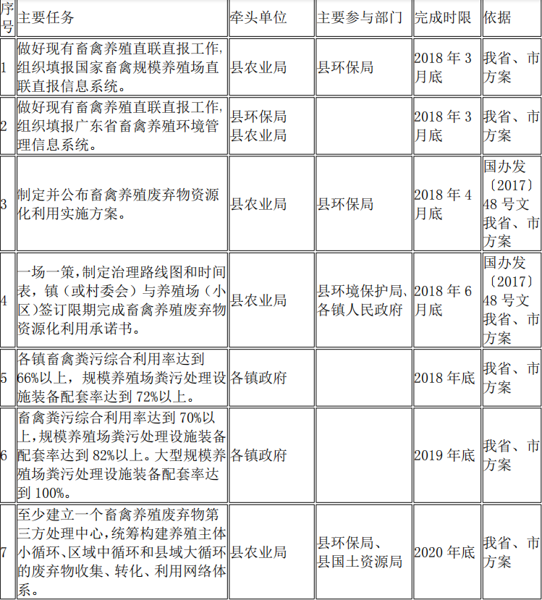
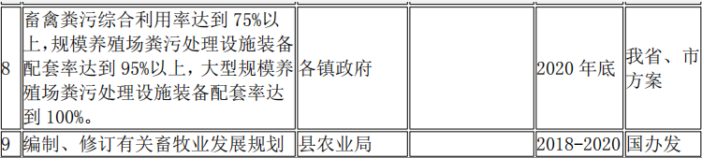
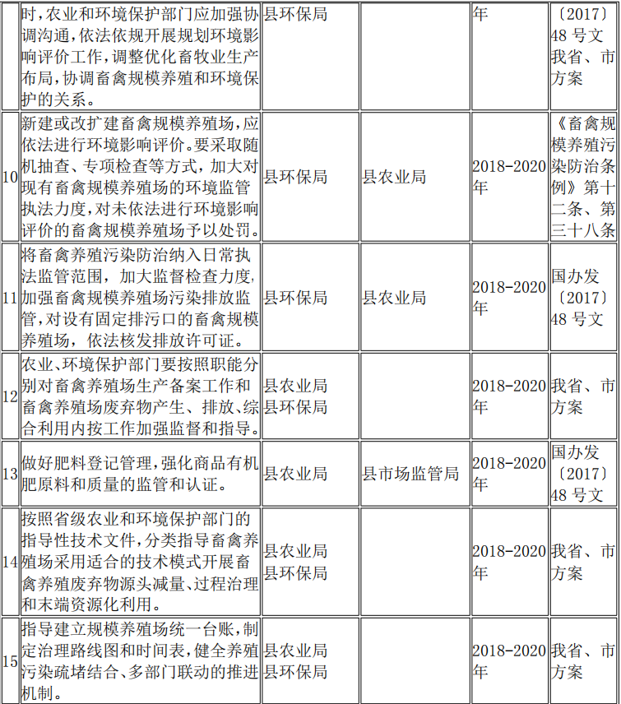
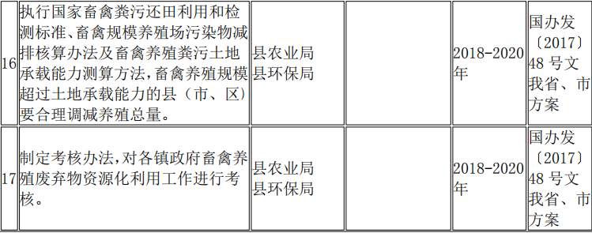
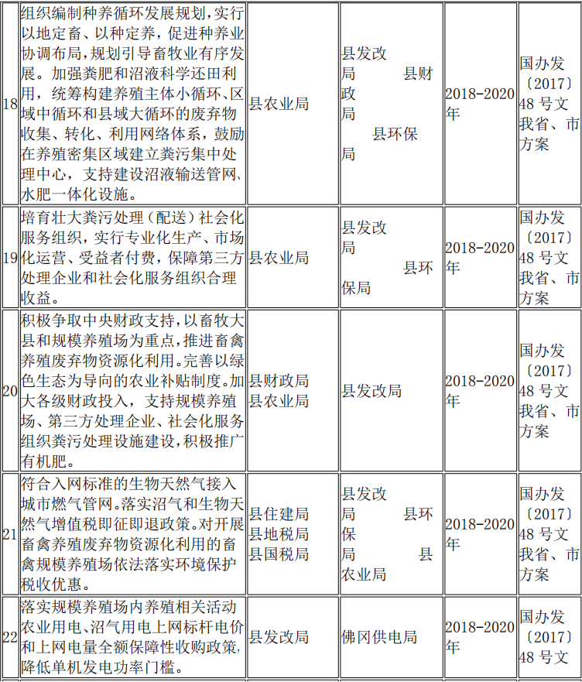
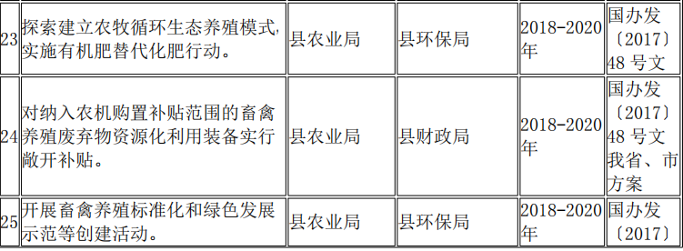
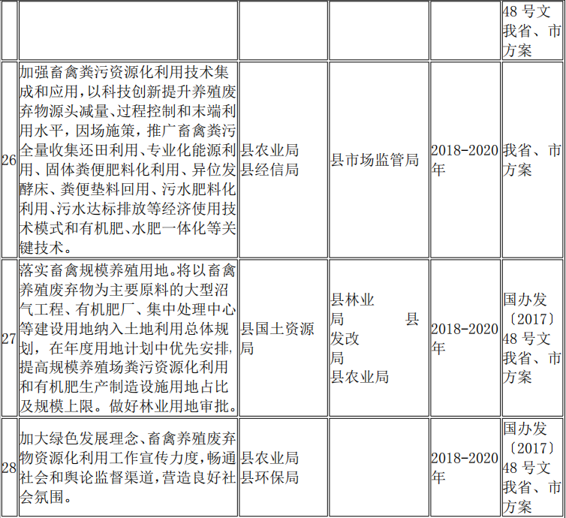
附件 2
佛冈县畜禽养殖废弃物资源化利用
工作领导小组成员名单
组 长： 范辉煌 副县长
副组长：袁冬英 县府办副主任
何永中 县农业局局长
徐金星 县环保局局长
成 员： 何玉琼 县委组织部副部长
陆志敏 县发改局副局长
廖德柱 县经信局副局长
刘辉明 县财政局党组成员
赖梅秀 县环保局副局长
李功文 县住建局副局长
黄政雄 县农业局副局长
黄谷香 县国土资源局副局长
欧贵才 县市场监管局副局长
缪树坚 县林业局副局长
胡 涛 县国税局副局长
彭惠均 县地税局副局长
李松汉 佛冈供电局副局长
领导小组下设办公室，办公室设在市农业局，办公室人员从县农业局、县环保局抽调。办公室主任由何永中同志兼任，副主任由黄政雄（县农业局副局长）、赖梅秀（县环保局副局长）兼任。

附件 3
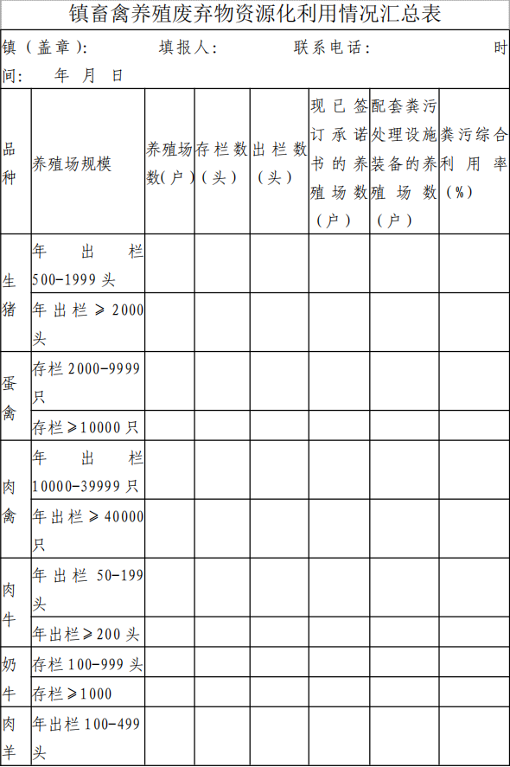
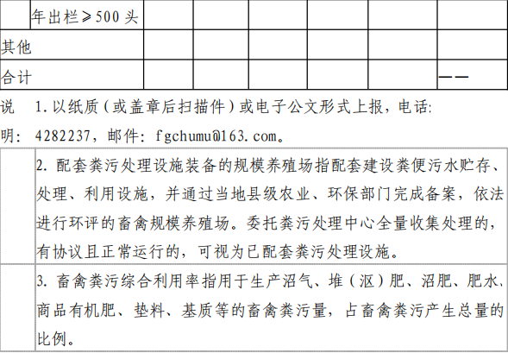

关于印发佛冈县铸造行业大气污染
专项整治工作方案的通知
佛府办函〔2018〕42 号
各镇政府，各有关单位：
经县政府同意，现将《佛冈县铸造行业大气污染专项整治工作方案》印发给你们，请认真贯彻执行。执行过程中遇到的问题，请径向县环境保护局反映。

佛冈县人民政府办公室
2018 年 5 月 16 日

佛冈县铸造行业大气污染专项整治工作方案
我县铸造企业大多建在上世纪八、九十年代，以生产燃具炉头和户外公园椅凳等产品为主，普遍存在生产工艺落后、配套污染防治设施简陋、未按规定设置大气污染物排污口和监测口、工业生产废气直排、污染物不能稳定达标排放等环境问题，成为产生空气异味的主要工业污染源之一。为了全力打好大气污染防治攻坚战，切实改善空气环境质量，扎实推进环境整治行动，倒逼铸造行业转型升级，完善配套污染防治设施，彻底解决铸造行业环境问题，促进社会经济和生态环境协调发展。特制定佛冈县铸造行业大气污染专项整治工作方案：
一、指导思想
以习近平新时代中国特色社会主义思想和党的十九大精神为指引，以改善空气环境质量为目标，保障人民群众身体健康为出发点，“提升生产工艺、更新生产设备、完善污染防治设施、规范排污口和监测口”为内容，相关环保法律法规为法律依据，按照“规范一批、提升一批、淘汰一批、关停一批”的总体思路，综合运用法律、经济、技术及必要的行政手段，通过污染整治、技术改造、淘汰落后产能、关停转产等方式实现铸造行业转型升级和减少环境污染，从而使我县铸造产业结构、区域布局明显优化，空气环境质量得到有效改善，实现铸造行业与环境保护协调发展，实现企业发展和环境保护双赢。
二、整治依据和目标
根据《中华人民共和国环境保护法》《中华人民共和国大气污染防治法》《中华人民共和国环境影响评价法》《中华人民共和国固体废物污染环境防治法》《建设项目环境保护管理条例》（国务院令第 682 号）、《无证无照经营查处办法》（国务院令第 684 号）、《大气污染防治行动计划》（国发〔2013〕37 号）、
《广东省建设项目环境保护管理条例》（2012年7月26日广东省第十一届人民代表大会常务委员会第三十五次会议第四次修正）、《十六部门关于利用综合标准依法依规推动落后产能退出的指导意见》（工信部联产业〔2017〕30 号）、《供电监管办法》（电监会令第 27 号）、《广东省人民政府办公厅关于印发广东省大气污染防治强化措施及分工方案的通知》（粤办发〔2017〕471 号）、《大气污染物综合排放标准》（GB16297-1996）、《工业炉窑大气污染物排放标准》 （GB9078-1996）、《锅炉大气污染物排放标准》（GB13271-2001）、《铸造防尘技术规程》（GB8959-2007）等相关法律法规和文件要求，铸造企业在生产过程中产生的恶臭污染物应符合《恶臭污染物排放标准》 （GB14554-1993），排放的大气污染物同时还应符合中国铸造协会2017 年 7 月 31 日发布，2017 年 10 月 1 日实施的《铸造行业大气污染物排放限值》（T/CFA030802-2-2017），开展铸造行业环境专项整治、技术改造提升。依法取缔“小散乱污”铸造行业，对不符合产业政策、产业布局规划，污染排放不达标，以及用地、环保、市场监管等方面手续不全的“小散乱污”铸造行业。
（一）按照工业和信息化部《部分工业企业淘汰落后生产工艺装备和产品指导目录(2010 年本)》（工产业〔2010〕第 122 号）的规定，淘汰小吨位（≤3 吨/小时）铸造冲天炉；按照国家发展和改革委员会《产业结构调整指导目录（2011 年本）》的规定，限制 5 吨/小时及以下短炉龄冲天炉，限制新建普通铸锻件项目。
（二）按照工业和信息化部《铸造企业准入条件》（公告 2013 年第 26 号），现有铸造企业应达到铸件年生产能力不低于 4000 吨或产值不低于 3000 万元。
（三）铸造企业各个产生污染的工序环节全部安装污染治理设施，规范设置排污口和监测口，污染物达标排放，持证排放污染物。
（四)通过铸造企业环境全面整治、技术改造提升，促使铸造产业提档升级。
（五）通过面貌提升，使我县铸造企业“散乱污”的问题基本得到解决，企业达到环保、卫生、安全、节能等相关要求。
三、整治内容要求
（一）严格建设项目审批
现有铸造企业和改扩建铸造项目，必须符合相关法律法规规定及铸造企业准入条件，污染物排放必须符合国家、省相关标准。从本工作方案印发之日起，石角镇范围内原则上暂停审批新的铸造项目。
（二）加强企业自身管理
现有铸造企业应认真落实建设项目“三同时”制度。建立健全环保管理机构、环保规章制度和全员岗位责任制等环保内部管理制度，把环境保护工作纳入日常的生产管理体系中，加强对操作工人的管理，增强员工环保责任心，做到生产全过程的污染控制，建立完善环保管理台帐，确保各项环境保护管理制度严格执行。
（三）加强工业废气治理
1.完善有效的配套工业废气污染治理设施及正常运行，确保大气污染物达标排放。
2.铸件清理工序必须在密闭车间内运行，粉尘通过集气装置进除尘设施达标排放。
3.消失模浇注环节必须固定浇注场地，建集气装置，或建设移动式集气装置将浇注产生的有机废气收集后经废气处理设施处理达标排放。
（四）依法查处违法行为
1.未依法报批建设项目环境影响报告书、报告表，或者未依法重新报批或者报请重新审核环境影响报告书、报告表，擅自进行建设或生产的，由环保部门依据《中华人民共和国环境影响评价法》第三十一条和《广东省建设项目环境保护管理条例》第二十七条的规定责令限期改正，停止施工或停止生产、运行使用，处建设项目总投资额百分之一以上百分之五以下的罚款，并可以责令恢复原状。对未通过环评审查的项目，由环保部门依据《大气污染防治行动计划》第十七和《供电监管办法》第二十四条的规定发函供电部门停止供电。
2.对需要配套建设的环境保护设施未建成、未经验收或者验收不合格，建设项目即投入生产或者使用的，由环保部门依据《建设项目环境保护管理条例》第二十三条的规定责令限期改正，处 20 万元以上100 万元以下的罚款；逾期不改正的，处 100 万元以上 200 万元以下的罚款；对直接负责的主管人员和其他责任人员，处 5 万元以上 20万元以下的罚款；造成重大环境污染或者生态破坏的，责令停止生产或者使用，或者报经有批准权的人民政府批准，责令关闭。
3.对未依法取得排污许可证排放大气污染物，或者超过大气污染物排放标准，或者通过逃避监管的方式排放大气污染物的，由环保部门依据《中华人民共和国大气污染防治法》第九十九条的规定责令改正或者限制生产、停产整治，并处十万元以上一百万元以下的罚款；情节严重的，报经有批准权的人民政府批准，责令停业、关闭。
4.未按照规定设置大气污染物排放口的，由环保部门依据《中华人民共和国大气污染防治法》第一百条的规定责令改正，处二万元以上二十万元以下的罚款；拒不改正的，责令停产整治。
5.对使用国家综合性产业政策目录中禁止的设备和产品，采用国家综合性产业政策目录中禁止的工艺，由经信部门依据《中华人民共和国大气污染防治法》第一百零一条的规定责令改正，没收违法所得，并处货值金额一倍以上三倍以下的罚款；拒不改正的，报经有批准权的人民政府批准，责令停业、关闭。
6.对未采取措施防止排放恶臭气体的，由环保部门依据《中华人民共和国大气污染防治法》第一百一十七条的规定责令改正，处一万元以上十万元以下的罚款；拒不改正的，责令停工整治或者停业整治。
7.对产生含挥发性有机物废气的生产和服务活动，未在密闭空间或者设备中进行，未按照规定安装、使用污染防治设施，或者未采取减少废气排放措施的，由环保部门依据《中华人民共和国大气污染防治法》第一百零八条的规定责令改正，处二万元以上二十万元以下的罚款；拒不改正的，责令停产整治。
四、实施步骤
（一）第一阶段（2018 年 4 月至 8 月）
排查整治范围为石角镇的铸造企业。
1.排查核实阶段（4 月 17 日至 4 月 30 日）
县环保、经信等部门结合有关要求对石角镇范围内的铸造企业逐一现场排查，重点核实铸造企业的排污口和监测口的设置是否规范，污染治理设施是否配套，环评审批和环保验收手续是否完善，是否存在擅自扩建行为，是否取得排污许可证排放大气污染物，铸造冲天炉是否属限制类或淘汰类生产设备等。
2.整改查处阶段（5 月 1 日至 8 月 30 日）
各铸造企业针对环保、经信等部门排查出来的存在问题，按照有关要求落实整改措施，达到整治效果。对于未按照要求落实整改的，环保、经信等部门将依据相关法律法规查处。情节严重的，提请县政府停业、关闭。
（二）第二阶段（2018 年 9 月至 12 月）
排查整治范围为汤塘镇、龙山镇、水头镇、迳头镇、高岗镇的铸造企业。9 月 5 日至 9 月 20 日为排查核实阶段，9 月 21 日至 11 月 30日为整改查处阶段。
（三）全面总结阶段（12 月 1 日至 12 月 31 日）
及时对铸造行业专项整治工作进行认真梳理、全面总结，适时开展“回头看”，切实做到查漏补缺，健全“一企一册”的监管档案，确保专项整治取得实效。
五、保障措施
（一）加强领导
成立由分管环保工作的副县长任组长，县府办、县环保局、县经信局、县公安局、县市场监管局、佛冈供电局以及各镇政府负责人组成的佛冈县铸造行业大气污染专项整治工作领导小组，统一部署，积极开展铸造行业专项整治工作。领导小组下设办公室，办公室设在县环境保护局，负责专项整治工作方案的制定、组织、协调等工作。各镇政府及各有关部门要成立相应的组织机构，组织开展铸造行业专项整治工作。
（二）明确职责
1.各镇政府按照属地管理的原则，督促辖区内铸造企业按照本方案的要求做好整改工作。
2.县环保部门负责查处企业无环保手续、环保手续不齐全、未落实建设项目“三同时”制度、超标排污等环境违法行为。
3.县经信部门负责对铸造企业的生产装备、产能等要素进行核查，按照国家《产业结构调整指导目录》等有关要求，结合我县实际，有序推进对企业落后产能、工艺和设备等淘汰工作。
4.县公安部门负责环境违法行为行政拘留和环境污染犯罪案件的立案侦查；参与纳入关停取缔企业的联合执法行动，阻止危害社会秩序行为。
5.县市场监督管理部门负责查处未取得营业执照从事无须许可的一般性经营活动的企业，以及企业涉及没有生产许可证、强制认证手续的违法行为。
6.供电部门配合行政执法部门做好铸造企业的停电工作，在接到正式的书面协助执行文件或政府部门作出的行政决定书后，供电部门应予以协助。
（三）加强整治
按照整治目标要求，积极推进整治工作。对整治不力或整治进度缓慢的企业，由县整治工作领导小组协调有关部门，采取综合手段来促进企业实施整治。对逾期未完成整治任务的企业，县政府将组织相关部门联合执法，采取断水断电、拆除设备、吊销执照、清除原料等措施，确保整治改造提升工作取得实效。

附件：1.佛冈县铸造行业大气污染专项整治工作领导小组
2.铸造行业排查表
3.石角镇铸造企业排查整治清单

附件 1
佛冈县铸造行业大气污染专项整治
工作领导小组
组 长： 朱小松 副县长
副组长：曾锦常 县府办副主任
徐金星 县环保局局长
范秀永 县经信局局长
成 员： 邓汝平 县公安局
郑永根 县环保局
李伟中 县经信局
王庆辉 县市场监管局
郭建培 佛冈供电局
李 富 高岗镇
郑从志 迳头镇
陈湛其 水头镇
陈志锋 石角镇
刘玉星 汤塘镇
梁艳文 龙山镇
领导小组下设办公室，办公室设在县环境保护局，办公室主任由徐金星同志兼任，副主任由县环保局副局长郑永根同志兼任。办公室负责铸造行业大气污染专项整治工作方案的制定、组织、协调等工作。

附件 2
铸造行业排查表
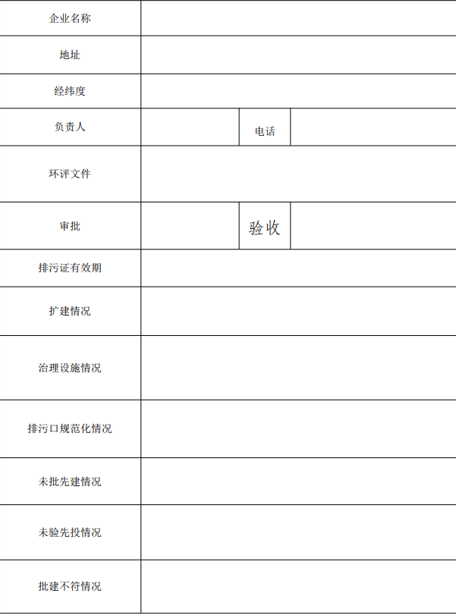
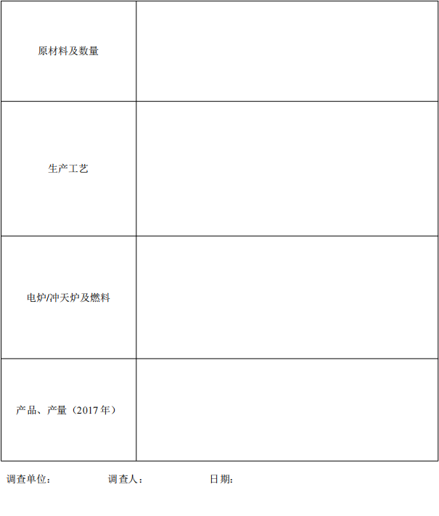
附件 3
石角镇铸造企业排查整治清单
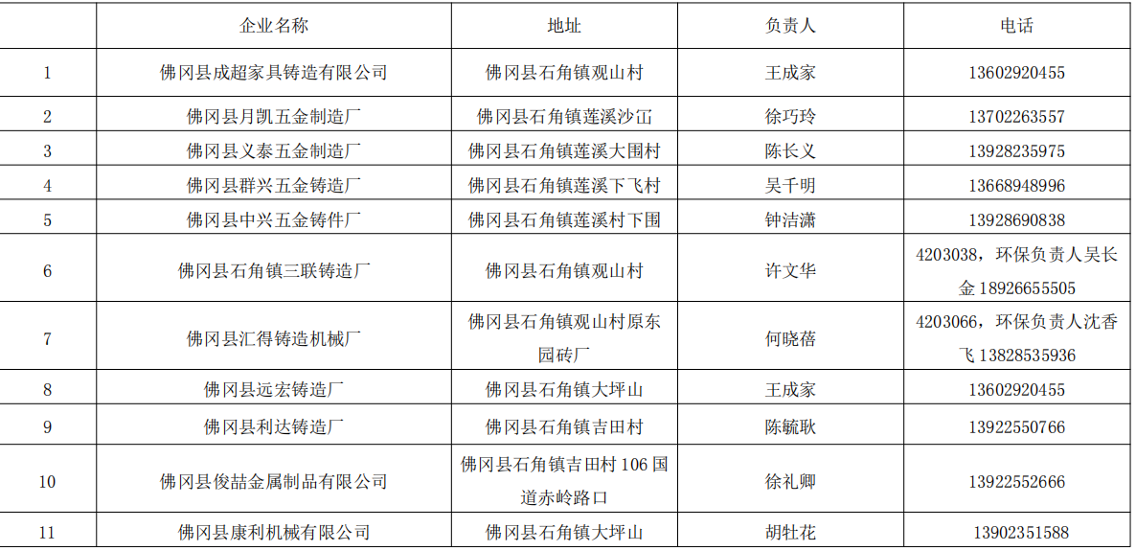
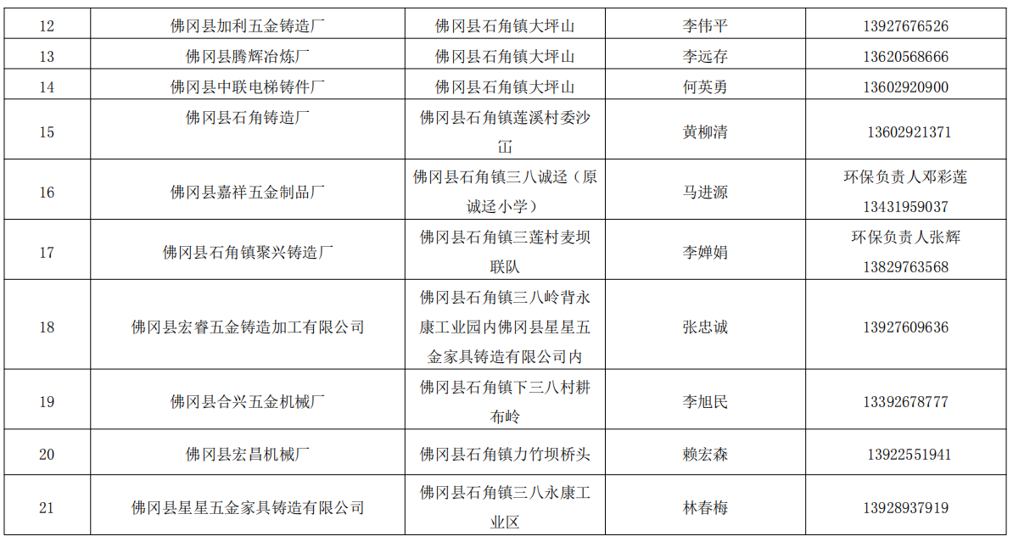

印发佛冈县国家教育统一考试应急预案的通知
佛府办〔2018〕20 号
各镇政府，各有关单位：
《佛冈县国家教育统一考试应急预案》已经县政府同意，现印 发给你们，请结合实际认真贯彻落实。

佛冈县人民政府办公室
2018 年 5 月 25 日

佛冈县国家教育统一考试应急预案
国家教育考试时间紧、任务重、政策性强、涉及面广。为认真做好考试的各项工作，确保我县国家教育统一考试顺利实施，结合我县实际，特制定本预案。
一、工作目标
（一）确保国家教育统一招生考试试卷安全保密工作万无一失，考试考纪考风优良，考试综合整治取得明显成效，考试环境得到全面改善。
（二）建立快速应急机制，及时采取有效措施，严防突发事件的发生或事态扩散。
二、组织机构
成立佛冈县国家教育考试应急预案领导小组，组长由分管教育的副县长担任，副组长由县府办副主任和县教育局局长担任。组员由佛冈县国家教育统一考试工作联席会议成员单位（包括县监察委、
41县府办、宣传部、教育局、公安局、保密局、环保局、交运局、卫计局、食药监局、市场监督局、无委办、气象局、移动佛冈分公司、供电局、供水服务中心、城监大队、招考办）负责人组成。领导小组办公室设在佛冈县招生考试委员会办公室，负责统筹协调、快速有效地处理突发事件。
三、突发事件应急指挥系统和部门职责
（一）指挥系统
县成立由县政府分管教育的副县长为组长，有关职能部门负责人为成员的国家教育统一考试环境综合整治工作联席会议机构，统一指挥、组织、协调、监督有关部门开展工作，使各有关职能部门均能落实本预案。各部门要根据实际，制订切实可行的应急预案，明确职责和任务。
（二）部门职责
根据佛冈县国家教育考试工作联席会议成员单位的职能分工，各有关单位应互相支持，互相配合，形成合力，确保国家教育考试顺利进行。县监察委依法参与教育招生考试全过程的督查工作；县保密局负责加强对考试保密工作的监督和指导；县委宣传部负责加强对高考新闻宣传报道及监控，使报道做到准确、及时；县公安局负责协助教育行政部门做好试卷运送、交接、保管及保密场所的安全保卫工作，并负责监控网络安全，整治考点周边治安秩序，包括生活、交通噪声，考试期间实行交通管制；县市场监管局依法查处制售与考试作弊相关的商品等违法行为；县交运局负责高考期间运送考生的公共交通线路调整及增加公共交通车辆行驶班次；县无委办认真做好无线电频率的监测监听工作，防止考生利用无线电作弊；移动佛冈分公司负责协调解决通讯、信息网络的管理和安全运行；县卫计局负责做好考试期间考生的疾病防治、指导并协助学校及时处理各种突发流行疾病事件；县食品药品监督管理局负责做好高考
42考点及周边食品卫生的检测和整治工作；县城监大队负责整治考点周边建筑噪音；县环保局要针对考点周边环境进行环保监测，对可能影响考点的环境污染情况进行专项整治；县气象局负责在高考期间提供准确的气象信息及对灾害性天气的评估；供电、供水部门负责确保考试期间学校正常供电、供水。
四、预警与应急
（一）突发事件的分级
1．一般事件，指突发的不影响大局的一般性事件，如个别考生作弊等。
2．重大事件，指突发的、有可能影响大局并造成不良后果的重大事件，如试题泄密、集体作弊、考点受破坏等。
（二）应急措施
1．试卷安全保密。如发生试题试卷丢失、失窃、泄密等突发案件，要立即进行现场封锁，保护现场，并及时向上级招考部门和县公安、保密部门报告，要协助有关部门及早侦破案件。
2．特大违纪舞弊案件。考点若发生大面积违纪舞弊、围攻殴打考试工作人员等特大案件，要及时控制现场，核查数据，不准涉案人员离开考场，并立即向“110”报警，同时向上级招考部门报告。
3．交通运送安全。县招考办运送试卷应有专用车辆和备用车辆。若遇车辆故障或交通事故，必须紧急调用备用车辆及时把试卷运送到考点。如遇重大交通障碍，应立即报告县交警部门进行紧急疏通。
4．意外灾害。若遇各种灾害的突然袭击（如台风、洪水、雷电、地震、火灾等），造成试题损毁或影响考试正常进行时，县招考办要立即向县政府有关职能部门报告，并采取切实可行的措施，及时处理事故，尽量减少由此带来的不良影响或损失。
5．危重疾病和大规模流行性传染病。若考试工作人员或考生有感染危重疾病或流行性传染病的症状，应立即把他们安排到备用考室，同时及时通知医院前来救治。要做好相关人员的隔离和防护工作，同时迅速向县卫生防疫部门报告，做好防治疫情扩散的相关工作。
6．供电安全。考点若遇突然停电或其他供电意外事故，供电部门要启用应急电源供电，并迅速组织抢修，同时向县政府有关部门和上级招考部门汇报，并努力采取措施，确保考试顺利进行。考试期间要确保佛冈一中考点及县教育局办公大楼的供电安全，做好动用备用电源的应急准备，确保考试指挥系统正常运行。
7．考试设备。考点必须按要求建设和维护考试设备设施，并购置安装备用设备。各考场考前必须对供考试使用的各种设备（含备用设备）进行调试检测，同时做好防火、防雷、防水等工作。考试过程中如遇不可抗拒因素造成的设备损坏，应马上更换设备，确保考试顺利进行。
8．网络安全。县招考办必须加强系统安全运行测试工作，确保考试网上指挥系统的安全运行。若遭遇病毒攻击等影响系统安全运行的事件，要迅速知会县公安局、移动佛冈分公司，加强防范，同时迅速组织人力，尽快修复系统。
9．环境噪音。若考点出现对考生考试造成干扰的环境噪音时，县公安和县城监大队要及时处理，同时向县政府和上级招考部门报告。
10．考试新闻宣传工作。新闻报道要准确、及时。若遇新闻媒体（含网络新闻）作不真实、不客观或属泄密性质的报道时，县招考办应及时知会县委宣传部，由县委宣传部对媒体作出适当的处理，并消除不良的影响。
（三）高考前夕，应急预案领导小组成员单位要认真做好相应的应急工作部署，以便在发生突发事件时及时处理事件。
（四）高考期间，县招考办及考点的考试网上指挥系统、值班电话（含传真），必须畅通无阻，值班人员必须坚守岗位。
（五）高考期间，应急预案领导小组成员的无线通讯工具必须全天开启（进入考点时必须置于震动状态）。高考前夕，县招生考试部门和考点要收集上述有关单位（含负责人）的联系电话，以备急用。
五、责任追究。
高考期间，任何单位或个人因工作失职，又不及时采取补救措施应对紧急情况而造成严重后果的，将依法追究有关人员的责任。
- 本预案从发文之日起执行。

关于调整佛冈县地名委员会成员和工作职责的通知
佛府办函〔2018〕49 号
各镇政府，各有关单位：
因人事变动和工作需要，县政府决定对县地名委员会成员及工作职责进行调整，现将有关事项通知如下：
一、佛冈县地名工作委员会成员
主 任： 范辉煌（副县长）
副主任：袁冬英（县府办副主任）
何 昊（县民政局局长）
成 员：陆志敏（县发改局）
李玉英（县教育局）
邓汝平（县公安局）
陈雁彪（县民政局）
罗 杰（县财政局）
何传华（县国土资源局）
李功文（县住建局）
罗兴波（县交运局）
邹永成（县公路局）
冯灼锋（县水务局）
何婉媚（县文广新局）
缪树坚（县林业局）
朱炳权（县旅游局）
郑小俭（县规划办）
王庆辉（县市监局）
何志勇（邮政佛冈分公司）
委员会办公室设在县民政局，由何昊同志兼任办公室主任，陈雁彪同志兼任副主任。
二、佛冈县地名委员会及其成员单位的工作职责
（一）县地名委员会
1.贯彻执行国家有关地名工作的法律、法规、政策，负责县地名管理工作；
2.制定地名工作规划和计划，并组织实施；
3.指导县域范围内各类地名名称的命名、更名和注销工作；
4.指导县域范围内标准地名的检查督导、推广使用；
5.指导全县地名名称的收集整理、成果转化、信息入档，开展对外咨询服务；
6.指导地名标志的制作设置、管理和维护。
（二）各成员单位
1.县民政局：作为主管部门，负责全县地名管理日常工作。贯彻执行地名管理工作的法律、法规和文件精神；编制并组织实施城区范围内地名工作规划；承办、审批县域内地名的命名、更名和销名；推行地名标准化、规范化；协调、指导标准地名标志的设置和管理工作；管理地名档案；开展地名信息咨询服务；完成地名管理的其他工作；按照《广东省地名管理条例》规定，牵头对地名违规行为进行处罚。
2.县发改局：在完成投资建设项目立项或备案后，应尽快抄送相关证照或文件至县地名办。
3.县教育局：负责按照国家语言文字要求对各类标准地名用字和拼注的规范使用情况进行督查。
4.县公安局：在审核办理门牌号码编制等相关业务时，查验建设单位地名的审批手续，督促其办理申报标准地名有关手续；负责在户口簿、居民身份证、门号牌、交通指示牌等证件、地名标志中使用标准地名。负责门牌号（含门号、楼幢号、室号）的编排工作。负责交通指示牌和居民地门牌号地名标志的设置和管理工作。
5.县财政局：负责安排批准建立的地名标志设置、维护经费及县地名委员会办公室工作经费，并按照批准的用途，根据工作进度及时拨付地名专项经费。
6.县国土资源局：办理土地审批手续时，履行告知义务，要求土地使用单位在办理其他审批手续前，首先到地名主管部门办理地名审批手续。
7.县住建局：在办理县建筑施工许可、竣工验收、房屋预售许可证时，须凭县地名办批复的标准地名办理有关手续。
8.县交运局：负责对县、乡道中的桥梁、公路等名称的申报；
在县道、乡道两侧设置地名标志时，必须使用标准地名；负责做好县道、乡道两侧地名标志的设置、管理和维护工作；凡涉及地名的公共交通站点，必须使用标准地名。
9.县公路局：负责对国、省道中的桥梁、公路等名称的申报；
在国道、省道两侧设置地名标志时，必须使用标准地名；负责做好国道、省道两侧地名标志的设置、管理和维护工作；凡涉及地名的公共交通站点，必须使用标准地名。
9.县水务局：负责水库、河道、渠道、堤围、闸坝、电排灌站等地名的命名申报和地名规范化处理工作。做好地名标志设置工作。
10.县文广新局：负责文物古迹、纪念地等文化地名的命名申报和地名规范化处理工作；宣传报道县地名工作的法规、地名工作的进展情况，及时公布经县地名办核准同意的新命名、更名的地名；对未经县地名办批准的地名，不予广告宣传。
11.县林业局：负责山地、林地、河谷、地形区等自然地理实体的命名和地名规范化处理工作。
12.县旅游局：负责风景名胜等旅游区地名的命名、更名工作；做好旅游地名管理和旅游地名标志设置工作，督促与旅游相关的单位申报和使用标准地名。
13.县规划办：在会审城镇总体规划、分区规划及各项详细规划时，凡涉及到地名命名、更名的，应及时向县地名办申报新的地名名称，履行命名手续；做好地名规划和上述规划的衔接，新建、扩建、改建等需要对地名进行命名、更名或需要移动、新设及拆除地名标志的，须向县地名办办理相关审批手续，并按批准意见与基建项目同时完成；负责新建设道路、桥梁、广场、绿地等市政设施名称的命名、更名申报工作；在办理工程规划许可时，查验建设单位的地名审批手续，督促其办理申报标准地名有关手续，使用标准地名。
14.县市监局：商事主体设立登记或变更住所（经营场所），其提供“产权证明”上载明的地址与实际地址不符的，应要求申请人提供门（幢）牌证明，并注明原地址； 在审定企业名称时，不能将“中心、城、广场”单独作为名称中的行业表述使用，其组织形式涉及“中心、城、广场”的，且该“中心、城、广场”等未经县地名办核定为地堍的，应由申请人征求县地名办意见；对涉及地名的销售广告，必须查验相关的地名批准证明；会同县地名主管部门依据国家颁布的标准对县镇各类标准地名标志设计、制作、安装进行监督、把关。
15.邮政佛冈分公司：在邮政业务中，涉及地址的，必须凭县地名办开具的标准地名证明材料给予办理有关通邮手续；编辑邮政编码簿，涉及地名的，在出版前必须送县地名办审定。

佛冈县人民政府办公室
2018 年 5 月 28 日

印发佛冈县人民政府 2018 年度制定规范性文件
计划的通知
佛府办〔2018〕23 号
各镇政府，县政府各部门、各直属机构：
《佛冈县人民政府 2018 年度制定规范性文件计划》已经县政府十五届第 30 次常务会议审议通过，现印发给你们，请相关部门抓紧做好县政府规范性文件的调研、起草、论证、修改和审查等各项工作，确保县政府规范性文件按期制定。执行过程中遇到的问题，请径向县法制局反映。

佛冈县人民政府办公室
2018 年 6 月 27 日

佛冈县人民政府 2018 年度制定规范性文件计划
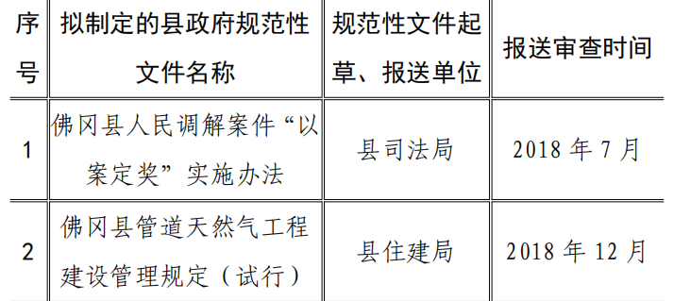
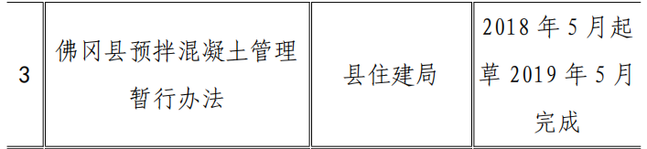
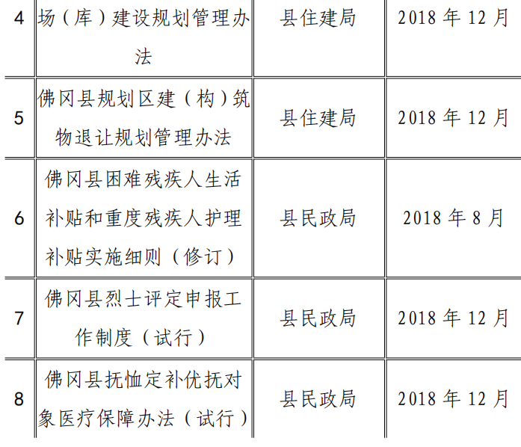
注:上述 8 件,除少数文件草案已拟出或已审查、经判断属于规范性
文件外,绝大多数拟制定的文件草案尚未拟出,这些尚未拟出的,只
是从各部门报送的拟制定县政府文件的名称、内容简介等大致判断
拟制定文件属规范性文件,提请县政府审议并列入 2018 年度县政府
规范性文件制定工作计划(文件草案拟出后,如发现其不属于规范性
文件的,建议转按非规范性文件的办理程序处理，如部分文件由政府
部门印发，建议转按部门规范性文件办理程序处理)

关于印发《佛冈县城乡困难群众医疗救助暂行办法》
的通知
佛府办〔2018〕24 号
各镇政府，县各有关单位：
《佛冈县城乡困难群众医疗救助暂行办法》，已经县政府十五届30 次常务会议审议通过，现印发给你们，请遵照执行。执行过程中遇到问题，请径向县民政局反映。

佛冈县人民政府办公室
2018 年 6 月 29 日

佛冈县城乡困难群众医疗救助暂行办法
第一章 总 则
第一条 为进一步健全和完善城乡困难群众医疗救助制度，推进医疗救助与医疗保险相衔接，解决我县困难群众就医困难问题，根据《社会救助暂行办法》（国务院令 649 号）、《关于进一步完善医疗救助制度全面开展重特大疾病医疗救助工作的意见》（国办发〔2015〕30 号）、《广东省人民政府办公厅转发省民政厅等部门关于进一步完善医疗救助制度全面开展重特大疾病医疗救助工作实施意见的通知 》（粤府办〔2016〕2 号）、《广东省困难群众医疗救助暂行办法》(粤民发〔2016〕184 号）和《清远市人民政府办公室关于印发清远市困难群众医疗救助暂行办法的通知》（清府办〔2018〕6 号）等有关法律法规，结合本县实际，制定本办法。
第二条 本办法所指医疗救助，是指对救助对象参加基本医疗保险给予资助，保障其获得基本医疗保险服务；对救助对象在扣除基本医疗保险、大病保险及各类补充医疗保险、商业保险等报销及社会指定医疗捐赠后，仍难以负担的合规医疗费用，给予适当比例补助，帮助困难群众获得基本医疗服务。合规医疗费用是指符合本县医疗保险政策支付范围的药品、诊疗项目和医疗服务设施费用。
第三条 医疗救助实行“政府主导、民政主管、部门配合、社会参与”的工作运行机制。各级政府应切实加强领导，精心组织，认真实施，配备必要的人员和工作经费。各有关部门密切配合，加强制度衔接，为做好医疗救助工作提供有力支持。民政部门和各镇政府负责组织和实施医疗救助工作，各部门配合，履行以下职责：县民政部门负责本辖区内医疗救助工作，负责制定和完善本辖区医疗救助实施细则；会同本级财政部门编制医疗救助资金年度预算并发放医疗救助资金；负责做好救助对象医疗费用“一站式”即时结算工作，对医疗救助业务进行审批和医疗救助费用进行核算；对各镇人民政府的医疗救助工作进行指导、培训和监管。各镇政府负责本辖区医疗救助申请的受理、调查、审核、上报、公示等工作。各村（居）民委员会负责配合做好医疗救助申请的调查、核实等工作。各镇和村（居）民委员会应主动发现并及时核实辖区居民因病致贫、因病返贫等特殊情况，协助有困难的家庭或个人提出救助申请。
县财政部门负责医疗救助资金的筹集和拨付，并会同民政等相关部门，建立健全医疗救助基金管理制度，加强对资金管理和使用情况的监督检查。
县卫计部门负责加强对基本医疗保险定点医疗机构（以下简称定点医疗机构）的监管和指导，规范医疗服务行为；落实疾病应急救助制度与医疗救助政策的高效联动，将救助关口前移；落实减免重点救助对象住院押金。
县社保部门负责做好经济困难家庭人员参加居民基本医疗保险的服务管理工作，协助民政部门对救助对象进行医疗救助待遇审核、支付及做好救助对象医疗费用“一站式”即时结算工作。根据需要协助县民政部门对定点医疗机构进行结算系统改造和提供调用接口。
县扶贫部门负责组织建档立卡的贫困对象参加城乡居民基本医疗保险，负责建档立卡贫困对象的认定和核实，并将建档立卡对象名单及时提供给民政部门。
县公安（车辆管理）、不动产登记、税务、金融等部门根据民政部门的查询公函，及时提供救助申请人汽车、房产、税收等家庭资产和经济收入等有关资料和信息，并与县民政部门逐步建立信息共享渠道。
县发改、教育、住建等部门按照各自职责主动配合，密切协作，做好相关制度的衔接工作。
县人民医院、中医院、县妇幼保健计划生育服务中心、县慢性病防治医院和各镇卫生院定为我县基本医疗救助“一站式”定点医疗机构，负责对城乡医疗救助“一站式”结算服务工作。定点医疗卫生单位应履行以下职能和义务：
（一）按本县基本医疗保险所规定的药品目录、诊疗项目和医疗服务设施标准为救助对象提供医疗服务。
（二）查验救助对象的相关证件，并登记备案。
（三）对本办法规定符合基本医疗救助的对象，定点医疗机构在完成医疗保险报销后，再按规定进行医疗救助“一站式”即时结算。
第四条 鼓励和支持红十字会、慈善机构等社会团体以及个人以各种形式参与医疗救助工作。具有社会救助职能的单位或公益性社会组织通过依法募捐，向个人实际负担医疗费用超过政府限额救助标准的本县户籍居民及居住在本县的外来人员开展人道主义及慈善医疗救助工作的，由其自行制定救助实施办法。
第二章 救助原则和对象
第五条 城乡医疗救助的基本原则。
（一）托住底线。救助水平与本县社会发展和经济水平相适应，保障困难对象的基本医疗权益。
（二）统筹衔接。与基本医疗保险、大病保险、疾病应急救助及各类补充医疗保险、商业保险等制度相衔接，与慈善事业相衔接。
（三）公开公正。公开救助政策、工作程序、救助对象以及实施情况，主动接受群众和社会监督，确保过程公开透明、结果公平公正。
（四）高效便捷。优化救助流程，简化结算程序，加强信息建设，增强救助时效性，使困难群众得到及时有效的救助。
第六条 本办法所指基本医疗救助对象（以下简称救助对象）为：
（一）本县特困供养人员（含孤儿）。
（二）本县城乡最低生活保障对象和事实无人抚养儿童。
（三）本县扶贫办提供的建档立卡的贫困人员（以下简称建档立卡贫困人员）。
（四）低收入救助对象。本县户籍收入型贫困医疗救助对象（限于本县户籍人口）。家庭人均收入在户籍所在地城镇最低生活保障标准 1.5 倍以下，且家庭财产总值符合第七条规定的老年人、未成年人、重度残疾人和重病患者等困难群众（以下统称低收入救助对象）。重度残疾人指按照《残疾人残疾分类和分级》（中华人民共和国国家标准 2011 年第 2 号公告）规定的残疾程度为一、二级的残疾人。
（五）因病致贫家庭重病患者。当年在定点医疗机构住院治疗疾病和诊治门诊特定项目，个人负担的合规医疗费用达到或超过其家庭年（申请医疗救助之日前的 12 个月）可支配总收入的 60%，且家庭财产总值符合第七条规定的因病致贫家庭重病患者（限于本县户籍人口以及在本县工作并持本地居住证且申请医疗救助前已在本县连续参加基本医疗保险并足额缴费满 2 年的非本县户籍人员）。
（六）县级以上人民政府规定的其他困难人员。
第七条 低收入救助对象、因病致贫家庭重病患者和其他困难人员的家庭财产需同时符合下列所有标准：
（一）共同生活的家庭成员名下产权房屋总计不超过 1 套；
（二）共同生活的家庭成员名下人均存款（包括定期、活期存款），不超过当地 12 个月城镇最低生活保障标准；
（三）共同生活的家庭成员名下均无机动车辆（残疾人代步车、摩托车除外）；
（四）共同生活的家庭成员名下有价证券、基金等的人均市值，不超过当地 12 个月城镇最低生活保障标准；
（五）共同生活的家庭成员名下均无工业、商业、服务业营利性组织的所有权；
（六）本条第（二）、（四）款所述项目相加总计不超过当地 12个月城镇最低生活保障标准。
第三章 救助办法和标准
第八条 资助参保。对特困供养人员、城乡最低生活保障对象、孤儿、低收入救助对象和建档立卡贫困人员等参加城乡居民基本医疗保险的个人缴费部分，给予全额资助；参加职工基本医疗保险的个人缴费部分，按照不低于资助参加城乡居民基本医疗保险的水平给予资助，保障其获得基本医疗保险服务。由民政部门提供名单，每年度的补助金额由社会保险部门提出，报县财政部门核定后按有关规定拨付。
第九条 基本医疗救助。
本县户籍的基本医疗救助对象在县内医疗救助“一站式”定点医疗机构就医，基本医疗保险政策范围内合规医疗费用的自付部分救助标准：
（一）特困供养人员和孤儿实行基本医疗费用自付部分（含普通门诊、门诊特定病种、住院）全额救助。
（二）城乡低保对象和事实无人抚养儿童基本医疗费用（含普通门诊、门诊特定病种、住院）按自付部分的 80%救助；每人每年累计救助金额原则上不超过 6 万元，当年累计，不跨年使用。
第十条 建档立卡的贫困人员、低收入救助对象和因病致贫家庭重病患者。
（一）建档立卡的贫困人员
建档立卡的贫困人员在定点医疗机构就医，经基本医疗保险、大病保险及各类补充医疗保险、商业保险报销及社会医疗捐赠后，门诊特定病种和住院合规医疗费用，按自付部分的 80%救助；每人每年累计救助金额原则上不超过 5 万元，当年累计，不跨年使用。
（二）低收入救助对象
低收入救助对象在定点医疗机构就医，经基本医疗保险、大病保险及各类补充医疗保险、商业保险报销及社会医疗捐赠后，门诊特定病种和住院合规医疗费用，按自付部分的 75%救助；每人每年累计救助金额原则上不超过 5 万元，当年累计，不跨年使用。
（三）因病致贫家庭重病患者
因病致贫家庭重病患者在定点医疗机构就医，经基本医疗保险、大病保险及各类补充医疗保险、商业保险及社会指定医疗捐赠等支付后个人负担的合规医疗费用，扣减基本医保起付标准、基本医疗保险用药目乙类自负费用、大病保险规定的起付线后，门诊特定病种和住院合规医疗费用，按自付部分的 75%救助；每人每年累计救助金额原则上不超过 5 万元，当年累计，不跨年使用。
第十一条 对参加城乡居民基本医疗保险的 0-14 周岁（含 14 周岁）儿童治疗急性白血病和先天性心脏病的限定医疗费用，经基本医疗保险、大病保险及各类补充医疗保险、商业保险报销及社会医疗捐赠后，门诊特定病种和住院合规医疗费用，按自付部分的 75%救助；每人每年累计救助金额原则上不超过 5 万元，当年累计，不跨年使用。
第十二条 医疗救助对象应优先于户籍地（居住地）“一站式”定点医疗机构就诊，对确需到非“一站式”定点医疗机构就诊的医疗救助对象，应按规定履行转诊手续。对于在“一站式”定点医疗机构外的医疗机构就医未履行转诊手续的（急诊或急救除外），对自负合规医疗费用按医疗救助比例降低 10%予以救助。
第四章
医疗救助管理
第十三条 医疗救助对象患有特定重大疾病、传染病，国家和省、市对相关医疗费用有明确规定的，凡是基本医疗保险规定不作报销范围的医疗费用，不纳入本办法规定的救助范围。享受低保救助的优抚对象应先进行优抚医疗费结算再进行医疗救助补助。
第十四条 审核确定个人实际负担医疗费用，必须是剔除下列费用：
（一）医疗单位按规定应减免的费用；
（二）患者本人或家属所在单位为其报销的医疗费用；59
（三）职工单位或相关部门补助的费用；
（四）参加各种商业保险、城乡居民基本医疗保险、城镇职工基本医疗保险赔付的医疗保险金；
（五）社会各界互助帮扶给予救济的资金。
第十五条 下列产生的医疗费用不予救助：
（一）自行到非定点医疗机构就医或自行购买药品无正规票据的费用；
（二）基本医疗保险用药目录、诊疗项目和医疗服务设施目录范围以外的费用；
（三）自身违法行为导致的医疗费用；
（四）由于个人故意所导致的医疗费用，如自杀、自残（精神疾病患者除外）等；
（五）交通事故、医疗事故等应由他方承担的医疗费用；
（六）县级以上人民政府规定的其他不予救助的情况。
第十六条 符合救助条件的医疗救助对象在办理医疗救助申请期间死亡的，医疗救助申请可继续给予办结，救助资金由救助对象法定继承人领取。救助对象无法定继承人的，终止办理申请。
第十七条
在佛冈县内收治的发生急重危伤病、需要急救但身份不明或无力支付费用的患者，医疗机构对其紧急救治所发生的费用，应向佛冈县疾病应急救助基金申请补助。其中，对身份明确无力支付费用的特困供养人员、低保家庭成员、建档立卡对象紧急救治后发生的欠费，在扣除各种医疗保险、其他社会帮困救助资金后自付的合规医疗费用，困难对象需协助医疗机构向其户籍地民政部门申请支付医疗救助资金。无上述渠道或上述渠道费用支付有缺口，由疾病应急救助基金给予补助。各级各类医疗机构及工作人员要按照国卫办医发〔2013〕32 号明确需要紧急救治的急危重伤病标准及诊疗规范，及时对急危重伤患者实施救治，不得以任何理由拒绝、推诿或拖延救助。疾病应急救助的具体办法，按《广东省疾病应急救助制度实施细则》有关规定执行。
第五章
家庭收入认定和家庭资产认定
第十八条
低收入救助对象、因病致贫家庭重病患者和地方人民政府规定且没有在民政部门备案的其他特殊困难人员申请医疗救助，需进行家庭经济状况认定（家庭收入和家庭财产认定范围参照《广东省最低生活保障申请家庭经济状况核对及认定暂行办法》（粤 民发〔2014〕202 号）执行）。
第十九条
本办法所称家庭收入，是指申请人家庭成员一定期限内的全部货币收入和实物收入总和，包括扣除缴纳的个人所得税以及个人缴纳的社会保险费支出后的工薪收入、经营净收入、财产净收入和转移净收入等，包括：
1.工资、奖金、津贴、补贴等劳动性报酬性收入；
2.自谋职业收入；
3.因劳动合同解除或终止获得的经济补偿金、赔偿金；
4.离退休金、失业保险金；
5.生活补助费、抚恤金；
6.储蓄存款利息、有价证券红利、保险给付金收入；
7.出租或变卖家庭财产获得的收入；
8.法定赡养人、抚养人或扶养人应给付的赡养费、抚养费或扶养费；
9.继承的遗产和接受的赠与；
10.由县、镇民政部门认定的其他应计入的家庭收入。
11.实物收入按市场价计算。
第二十条
从事个体经营及其他有劳动报酬工作的，其收入无法界定或本人提供不出相关收入证明的，按当年本县职工最低工资标准的 100%计算。
第二十一条
在法定就业年龄内有劳动能力而未就业的城镇居民或农村富余劳动力（在全日制高等院校或普通高中、职中就读和服兵役者除外），无正当理由拒绝就业，不自食其力的，其收入按当年本县职工最低工资标准的 100%计算。
第二十二条
家庭人均收入的计算要以共同生活的家庭成员的全部货币收入和实物收入为基础，按申请时前12个月的总收入计算。
第二十三条
本办法所称家庭资产是指共同生活的家庭成员拥有的包括现金、存款、股票、各类基金、债券、汽车、非自住房屋，以及字画、古币、瓷器等古董和黄金、白银等贵重金属，邮票、货币等收藏品。
第六章 申请救助程序
第二十四条 申请救助程序
（一）特困供养人员、城乡低保对象、建档立卡人员、经过认定的低收入对象等在民政部门备案的贫困对象，持本人身份证、低保证或特困供养证、社会保障卡等有关证件或证明到本县定点医疗机构就诊，定点医疗机构核实医疗救助对象的身份，免除困难群众的住院押金，为救助对象提供医疗费用“一站式”即时结算服务，垫付应由医疗救助资金支付的医疗费用后，再与医疗救助经办机构结算，救助对象只需支付自付部分。
（二）因病致贫家庭重病患者等其他救助对象负担的合规医疗费用，先由其个人支付，对超过家庭负担能力的部分予以救助。
（三）低收入家庭可在定点医疗机构结算前，先到户籍所在地的镇政府申请，按照低收入家庭认定程序，经镇政府审核、县民政部门审批认定后，实施医疗救助“一站式”即时结算。医疗救助管理系统自动保留 1 年低收入家庭身份，满 1 年后身份自动取消。如再次申请医疗救助，须在定点医疗机构结算前，经镇、县民政部门对其家庭收入和家庭财产重新进行审核认定。
第二十五条 符合救助条件的对象，在非“一站式”、异地就医的，先由个人支付医疗费用，再凭医疗单据向户籍所在地镇人民政府提出医疗救助申请。申请审核审批程序如下：
（一）申请人应当向户籍所在地镇政府提出书面申请，填写《医疗救助申请审批表》（户主申请有困难的，可以委托村民委员会、居民委员会或个人代为提出申请），并如实提供如下证明材料：
1.书面申请、申请人的身份证或户口簿原件及复印件（委托他人申请的，同时提供受委托人的身份证或户口簿原件及复印件）；
2.定点医疗机构出具的诊断结果、病历、用药或诊疗项目、收费明细清单、转诊证明、转院通知、基本医疗保险审批表或结账单、定点医疗机构复式处方以及医保报销回执单等能够证明合规医疗费用的有效凭证；
3.银行存折（卡）原件及复印件；
4.低保、特困、低收入对象提交民政部门核发的《广东省城乡居民最低生活保障证》、《特困人员救助供养证》或《低收入家庭救助证》等原件及复印件；建档立卡贫困人员应提供扶贫部门出具的有效证明。支出型贫困医疗救助对象提交家庭收入和家庭资产状况材料，填报《救助申请家庭经济及财产状况申报表》、《申请重特大疾病医疗救助家庭经济状况核对授权书》、家庭成员经济收入证明及存款（有价证券、房产）等财产情况材料。
5.是否取得其他慈善救助、商业保险赔偿的说明和承诺书。
非本县户籍人员申请医疗救助，申请人除了需提供上述资料外，还需提供居住证和救助对象在本县参保满两年的缴费明细清单、户籍地县级或以上相关部门出具的有效家庭收入和财产证明，未获得相同事项救助的证明。
6.县级民政部门要求的其他证明材料。
（注：凡是用医疗收费有效票据复印件的，必须注明已报销的金额，加盖报销部门的公章）
（二）镇政府受理救助申请后，应当自受理申请之日起 10 个工作日内，将特困供养人员、城乡低保对象、建档立卡贫困人员、经过认定的低收入家庭成员等在民政部门备案的贫困对象的相关申请材料上报县民政局直接审核审批。对未在民政部门备案的医疗救助对象，在村（居）委会协助下，组织经办人员，对申请人家庭实际情况逐一完成调查核实，每组调查人员不得少于 2 人。入户调查时，调查人员须到申请人家中调查其户籍状况、家庭收入财产状况和吃、穿、住、用等实际生活状况。根据申请人申报的家庭收入和财产状况，核查其真实性和完整性。入户调查结束后，调查人员应当填写家庭经济状况调查表，并由调查人员和申请人（被调查人）分别签字。
（三）对经济状况符合条件的申请人家庭，镇政府应当根据入户调查情况，在 3 个工作日内，对其医疗救助申请提出审核意见，并及时在村（居）民委员会设置的村（居）务公开栏公示入户调查和审核结果，公示期为 5 日。
（四）公示期满无异议的，镇政府应当于公示结束后 3 个工作日内将申请材料、家庭经济状况调查结果等相关材料上报县民政部门审批。公示期间出现异议且能出示有效证据的，镇政府应当组织民主评议，对申请人家庭经济状况进行评议，作出结论。民主评议由镇政府工作人员、村（居）党组织和村（居）委员会成员、熟悉村（居）民情况的党员代表、村（居）民代表等参加。
（五）经民主评议认为符合条件的，镇政府应当将申请相关材料上报县民政局审批；经民主评议认为不符合条件的，镇政府应当在 3 个工作日内书面告知申请人并说明理由。
（六）县民政局对申请和相关材料在 5 个工作日内进行审核。符合条件的，核准其享受医疗救助的金额，并将批准意见通知镇政府；不符合条件的，应将材料退回，书面告知申请人并说明理由。
（七）镇政府应当对拟批准的申请家庭通过固定的政务公开栏、村（居）务公开栏以及政务大厅设置的电子屏等场所和地点进行公示。公示内容包括申请人姓名、家庭人数、拟救助金额等。公示期为 5 日。
（八）公示期满无异议的，县民政局应当在 3 个工作日内作出审批决定，在批准申请后 5 个工作日内，向县财政部门提出申请。县财政部门接到县民政部门的审批表后，在 3 个工作日内将救助资金拨付到指定金融机构，直接支付给医疗救助对象。公示期间出现异议的，县民政部门应当重新组织调查核实，在20 个工作日内作出审批决定。对拟批准的申请重新公示，对不予批准的申请，在作出决定后 3 个工作日内通过镇政府书面告知申请人并说明理由。
第二十六条
对获得医疗救助的对象名单，应当在镇政府、村（居）委会政务公开栏以及政务大厅设置的电子屏等场所和地点进行为期半年的公示。在非“一站式”定点医院、异地就医申请医疗救助的，医疗救助申请应当于医疗终结后 3 个月内提出，最迟不得超过次年的 3月31 日，逾期提出救助申请的，不再受理。镇经办人对申请和相关材料在 10 个工作日进行逐项审核后，符合条件的由申请人填写相关申请表格，经办人提出救助方案，交镇主管领导审批。对不符合条件的，应将材料退回，并说明理由。
第二十七条 各类福利机构集中供养的五保对象和城市“三无” 人员医疗补助经费，由当地民政部门核实供养人数和名单，经县财政部门审核后，直接划拨到各镇政府，由镇政府划拨到供养机构。
第七章 资金筹集和管理
第二十八条 医疗救助基金来源包括：
（一）县财政安排。县财政每年按当年城乡最低生活保障标准每人每月增加 14%的比例安排基本医疗救助资金；
（二）在社会福利彩票公益金的地方留成部分中按照 20%的比例安排基本医疗救助资金；
（三）上级补助的用于医疗救助的资金；
（四）社会捐赠的用于医疗救助的资金；
（五）医疗救助基金形成的利息收入。大病救助医疗救助基金来源：由县财政按我县户籍人口每年每人 2 元的标准配套。
第二十九条 医疗救助资金的管理。
城乡医疗救助基金设立财政专户，实行单独核算，专项管理，
专款专用；县财政局根据县民政局的审核报表按季度划拨到各定点医疗机构和各镇政府财政专户。结余资金转入下年度使用，不得挤占挪用，不得提取管理费或列支其他任何费用。
第八章 罚 则
第三十条 医疗救助对象违反本办法规定，弄虚作假，骗取医疗救助金的，由县、镇民政部门追回全部救助资金，并取消其医疗救助待遇，相关信息记入有关部门建立的诚信体系，构成犯罪的，依法追究法律责任。
第三十一条 医疗救助对象未达到住院指征而强行入院或已达到出院指征而无正当理由拒绝出院的，自收到医疗机构的出院通知起，所发生的医疗费用由本人负担。医疗机构应将情况及时以书面形式报相关医疗救助对象户籍所在地镇民政部门，由镇民政部门配合医疗机构对医疗救助对象进行劝离；医疗救助对象拒不接受的，暂停其医疗救助。
第三十二条 因各种原因未能参加基本医疗保险的救助对象，个人自负的合规医疗费用，由县社保部门参照本县城乡居民基本医疗保险有关规定，模拟核算出参加保险对象个人自付部分后,按所属对象类别核减基本医疗保险报销后给予救助。
第三十三条 医疗机构违反合作协议，对不按规定用药、诊疗以及提供医疗服务所发生的费用，医疗救助基金不予结算；造成医疗救助资金流失或浪费的，终止定点合作协议，取消医疗救助定点医疗机构资格，并依法追究责任。
第三十四条 医疗救助工作人员应当按规定对医疗救助申请开展调查、审核、审批。不得对符合医疗救助条件的申请拒绝受理或故意拖延受理；不得玩忽职守、以权谋私、营私舞弊，贪污、挪用、扣压、拖欠、虚报医疗救助金，擅自提高或降低医疗救助水平；不得泄露救助对象公示范围以外的信息。否则由上级机关、主管机关或所在单位责令改正，依法给予行政处分；构成犯罪的，依法追究法律责任。
第九章 附 则
第三十五条 本办法由县民政局负责解释。
第三十六条 本办法自 2018 年 8 月 1 日起施行，有效期至 2020 年 7 月 30 日，2013 年 12 月 11 日印发的《佛冈县城乡困难群众医疗救助办法（修改版）》（佛府办〔2013〕101 号）同时废止。

